2026年上海市高校教师资格认定流程
相关提问汇总（学校审核）

- 自主择业的、博士后、规培这几类人员不可以申请。师资博士后凭师资博士协议可以申请。

- 时间节点：
（一）教育部系统报名关闭时间：2026-9-21，个人必须在此日期之前完成网上报名。
（二）教育部系统审核关闭时间：2026-10-16，人事处必须在此日期之前审核个人信息并点击“确认通过”，逾期系统自动关闭，无需打印任何材料。
“确认通过”之前个人可以在前台自行修改信息。
（三）上海系统无关闭时间，人事处无需点击“网上审核通过”，将照片审核通过并在人事处向学院递交材料前完成打印及修改信息。

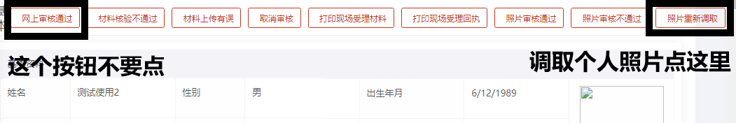

- 体检：申请材料递交后，当场给人事处发确认回执，回执上写明查询、打印测试证及预约体检时间，博士、非博士都一样时间。要求人事处回校后及时将确认回执发给申请人，并要求申请人仔细阅读。

- 港澳台学历、国外学历需要同时递交原校发的毕业证件（有些是学历，有些是学位，各国各校版本不相同）和学历认证报告。

- 《高等教育学》、《高等教育方法概论》、《心理学》必须是参加上海市统一考试的，外省市考的不通用，三门课程必须都在有效期内，缺一不可。外省市相关的培训证明不通用。

- 教育部系统中任何人的“学位”都不会通过核验，始终显示“待核验”状态。港澳台学历、国外学历不会通过核验，全部自行办理认证报告。

- 在上海系统里找不到人的，首先找申请人确认在报名过程中有没有点击【上传预约查询】进去过。如果进去过，仍然没有人，那就找申请人确认【认定信息填报】中确认点是否选择正确。
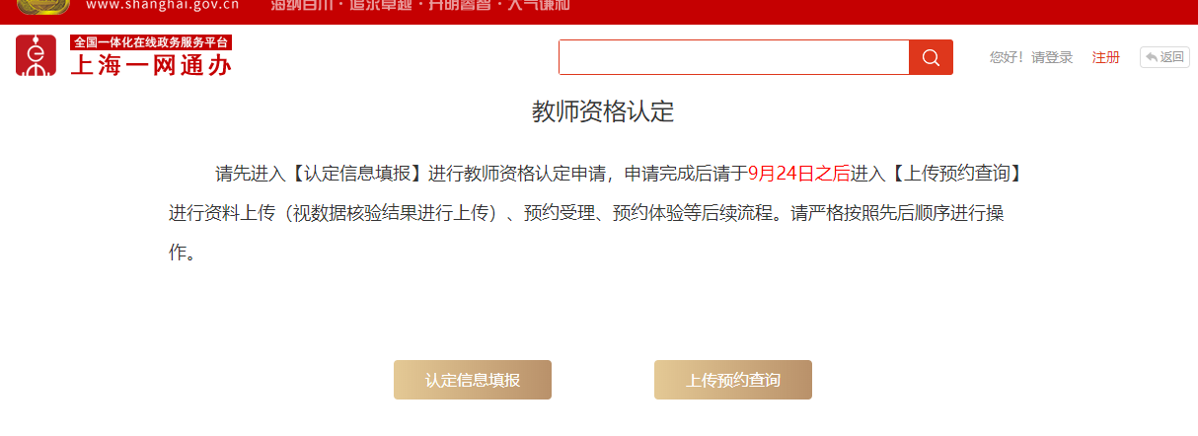
- 上海市教师资格认定信息核验确认书，必须个人签名，放在材料最后，单位无需盖章，已经盖了的，没有关系。今年的确认书都是有身份证条形码和姓名的。由申请人自行在前台下载打印，或由人事处后台打印给申请人签名。人事处不要批量复印预备在手。
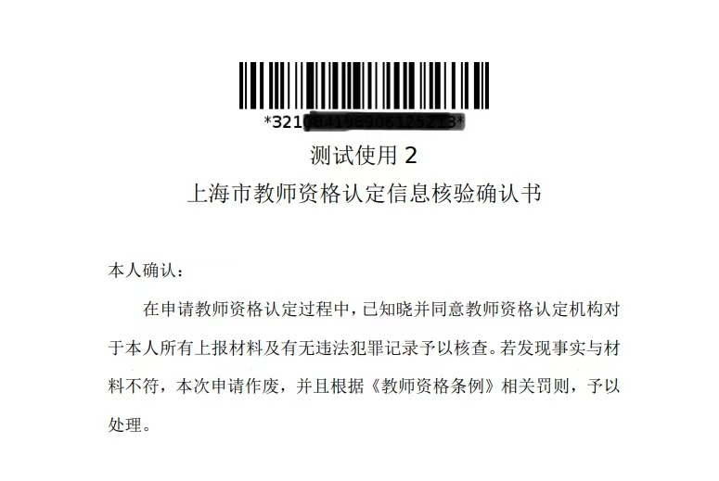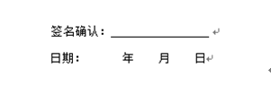
- 学历认证报告编号：递交学信网电子备案表的申请人无需填写，跳过。

- 预约体检后，临时有事不能去的，可以上网修改，重新选择日期预约，但是必须在规定时间、指定医院完成体检。

- 体检无须空腹，怀孕免检胸片，请申请人详细阅读体检表正面下方的须知。

- 体检时，遇到女老师生理期的，必须是先把其他项目按时完成，然后和医院登记经期结束后再补检这项，不能自行决定延期体检或不检。

- 遇到非本校申请人信息，不论是上海系统还是教育部系统，请打电话通知申请人自行上网修改，本校不受理校外人员递交材料。

- 公积金清单：
上海公积金网站：http://person.shgjj.com/gjjweb/#/login5/A0
注：网页下载、APP下载或社保中心线下打印等各种版式均可，但必须清晰显示交金单位、个人姓名（不得带*号屏蔽）、缴纳截止时间。
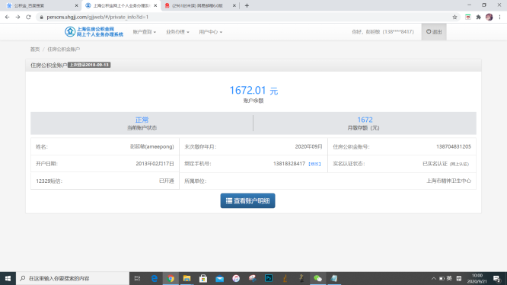
先盖章或先上传都可以。递交过来的材料上必须有单位人事处公章。

十六、教育部系统中照片，若看到是粉色的，说明申请人只是把其他格式的文件用修改后缀名的方式修改成了JPG格式，请通知申请人用原图用另存为方式修改成JPG格式文件，重新上传。
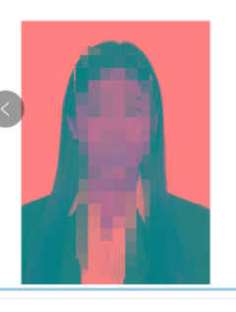

十七、看到如下图提示说明，报名成功！
